СОГЛАСОВАНО УТВЕРЖДАЮ
И.о.Главы администрации Директор МБУК
Новоладожского городского поселения «ЦКСиТ» г.Новая Ладога
________________ П.П.Саутыч _____________ М.С.Залецкая

ПОЛОЖЕНИЕ О КОНКУРСЕ РИСУНКОВ в НОВОЙ ЛАДОГЕ, посвященном 220-ой годовщине Швейцарского похода А.В.Суворова
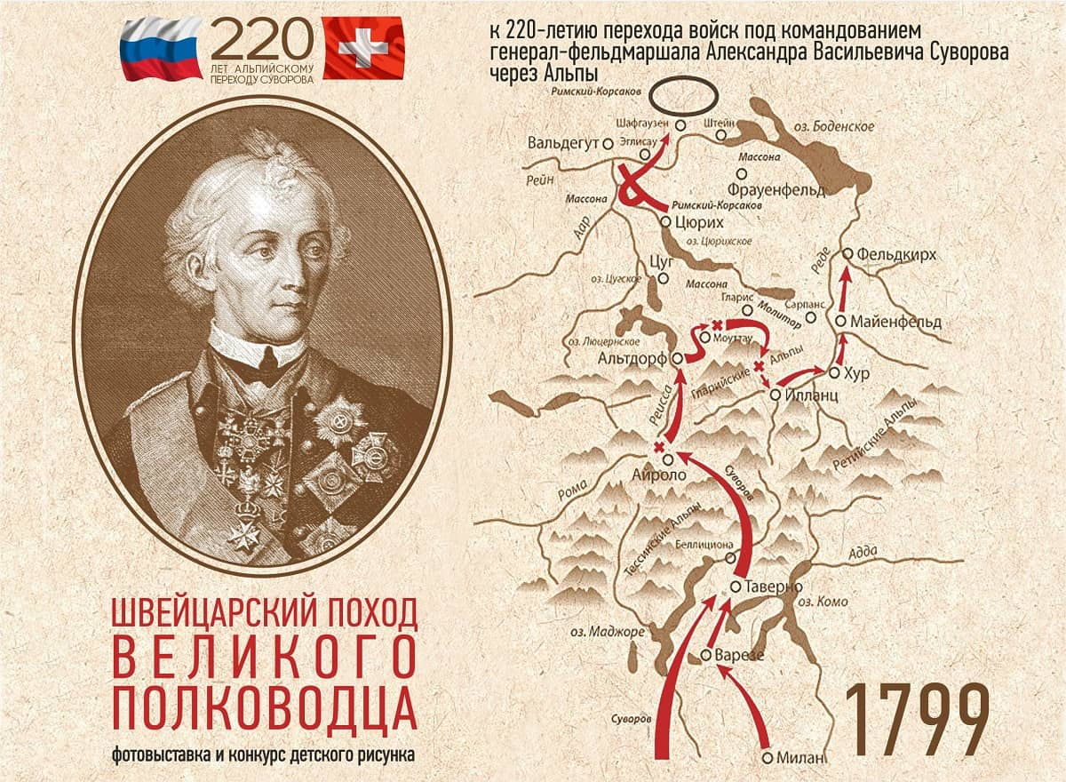

1. Общие положения
1.1. Организаторами конкурса являются Санкт-Петербургская Благотворительная общественная организация « Сильное поколение-богатство великой державы», Администрация МО Новоладожское городское поселение и МБУК « Центр культуры, спорта и туризма»
1.2. Конкурс посвящен 220-й годовщине Швейцарского похода А. В. Суворова. Тематика конкурса: события военной истории России, значение личности А.В. Суворова в истории нашего государства.
1.3. Цели конкурса:
1.3.1. Воспитание подрастающего поколения в духе патриотизма.
1.3.2. Выявление одаренных в области художественного творчества детей, юношей и девушек.
1.4. Задачи конкурса:
1.4.1. Воспитание среди молодежи интереса к отечественной истории.
1.4.2. Знакомство подрастающего поколения с событиями отечественной военной истории, деятельностью А.В. Суворова и других защитников Отечества.
1.4.3. Стимулирование детей, юношей и девушек к художественной творческой деятельности.
1.4.4. Поощрение одаренных в области художественного творчества детей, юношей и девушек.
2. Участники конкурса
2.1. К участию в конкурсе приглашаются дети и молодые люди в возрасте с 7 до 18 лет (по решению жюри могут быть допущены участники до 7 лет).
2.2. Конкурс проводится в следующих возрастных категориях:
-7-10 лет;
-10-13 лет;
- 13-15 лет;
- 15-18 лет.
3. Порядок представления работ
3.1. Работы для участия в конкурсе
3.2. Представленные на конкурс работы авторам не возвращаются и не рецензируются.
4. Требования к работам
4.1. Работы могут быть выполнены на любом материале (ватман, картон, холст и т.д.) и исполнены в любой технике рисования (масло, акварель, тушь, цветные карандаши, мелки и т.д.).
4.2. К участию в конкурсе допускаются только оригинальные работы (не принимаются копии, изготовленные при помощи копировального аппарата и принтера).
4.3. Работы должны быть не меньше формата А4 и не больше формата А3.
4.4. Работы должны соответствовать тематике конкурса.
4.5. Работы должны быть выполнены без помощи родителей и педагогов.
4.6. Коллективные работы к участию в конкурсе не допускаются.
4.7. Работы должны быть надлежащим образом оформлены: на обратной стороне указаны имя и фамилия автора, количество полных лет, учебное заведение или учреждение дополнительного образования (если работа выполнена в рамках деятельности этого образовательного учреждения), контактные данные (телефон и электронный адрес) родителей, название работы.
4.8. От участника на конкурс принимается только 1 работа.
5. Критерии оценки
5.1. Жюри конкурса оценивает работы баллами по следующим критериям:
-сюжет (должен соответствовать тематике конкурса ) – до 10 баллов;
- качество исполнения – до 10 баллов;
- историческая достоверность (достоверное изображение событий, костюмов и т.д. Учитывается только для возрастной группы 17-18 лет) – до 10 баллов.
6. Жюри конкурса
6.1. Жюри формируется организаторами конкурса из специалистов в области истории и художественного творчества.
6.2. Состав жюри указывается в Приложении к Положению о конкурсе.
7. Порядок и сроки проведения конкурса
7.1. Работы для участия в конкурсе принимаются с 20 октября по 20 ноября.
Работы, полученные организаторами после указанной даты, к участию в конкурсе не допускаются.
7.2. Работы оцениваются жюри с 20 ноября по 28 ноября.
7.3. Дата и место награждения победителей публикуются на официальных интернет-сайтах организаторов конкурса до 29 ноября.
8. Победители конкурса
8.1. В каждой из возрастных категорий определяются победители, получающие диплом 1-й, 2-й или 3-й степени.
8.2. В случае, если на конкурс представлено большое количество работ высокого качества, жюри оставляет за собой право увеличить число возрастных групп или разделить работы по рубрикам и определять победителей в каждой из категорий.
8.3. Жюри может учреждать дополнительные призы.
8.4. Победители конкурса награждаются грамотами организаторов конкурса и призами.
8.5. Работы – победители конкурса выставляются в одном из учреждений культуры Новой Ладоги и остаются на хранение в Санкт-Петербургской Благотворительной общественной организации «Сильное поколение- богатство великой державы».
8.6. Работы – победители конкурса с указанием авторов могут использоваться организаторами при создании проспектов, буклетов, плакатов, презентаций и т.д. (с согласия авторов или их законных представителей – в соответствии с Гражданским кодексом РФ).
Контактная информация
8(813)63 30-012 Директор МБУК « Центр культуры. спорта и туризма» г.Новая Ладога
Мария Сергеевна Залецкая

